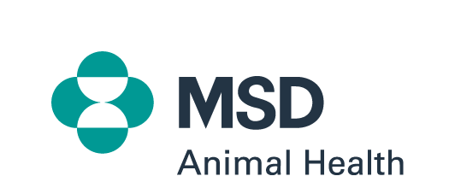 Nota de prensa
PARA DIFUSIÓN INMEDIATA

MSD Animal Health, galardonada con 2 premios S&P Global 2025 en las categorías de “Mejor Producto para Animales de Compañía” y “Mejor Producto para Animales de Producción”

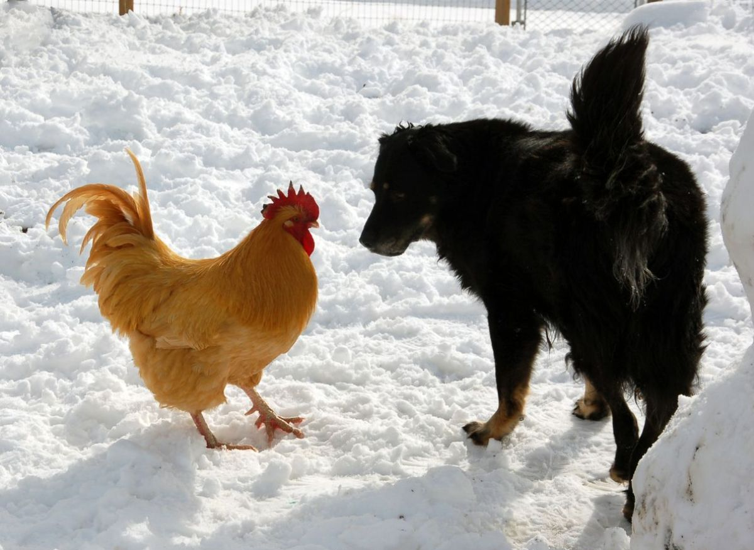
- Con estos premios, MSD Animal Health se convierte en la primera empresa en ganar, en un mismo año, los reconocimientos a Mejor Producto para Animales de Compañía (NUMELVI®) y Mejor Producto para Animales de Producción (INNOVAX® ND-ILT-IBD).
- Por tercera ocasión y, además, por segundo año consecutivo, MSD Animal Health gana el premio al Mejor Nuevo Producto para Animales de Compañía (En 2024 lo recibió por la formulación inyectable de BRAVECTO® y ahora en 2025 por NUMELVI®)

Madrid, 2 de marzo de 2026 – MSD Animal Health, una división de Merck & Co., Inc., Rahway, N.J., EE. UU. (NYSE: MRK), anunció hoy que S&P Global Animal Health otorgó a NUMELVI® el premio a Mejor Producto para Animales de Compañía y a INNOVAX® ND-ILT-IBD el premio a Mejor Producto para Animales de Producción. Con estos dos nuevos reconocimientos, MSD Animal Health se convierte en la primera empresa que gana en el mismo año los premios a Mejor Producto para Animales de Compañía y Mejor Producto para Animales de Producción.
En la mayoría de los mercados, incluida la Unión Europea, NUMELVI® está aprobado como un tratamiento, con una única administración diaria desde el primer día de tratamiento, para tratar el prurito asociado con la dermatitis alérgica —incluida la dermatitis atópica— y para el tratamiento de las manifestaciones clínicas de la dermatitis atópica en perros. NUMELVI® es el único inhibidor de segunda generación aprobado para esta indicación, desarrollado para actuar de forma muy específica sobre las vías implicadas en el prurito y la inflamación.
INNOVAX® ND-ILT-IBD es la única vacuna vectorizada de dosis única aprobada para ofrecer protección combinada frente a las enfermedades causadas por el virus de la enfermedad de Newcastle, el virus de la bursitis infecciosa, el virus de la laringotraqueítis infecciosa y el virus de la enfermedad de Marek. Las cuatro enfermedades frente a las que actúa INNOVAX ND-ILT-IBD se encuentran entre las enfermedades aviares económicamente más devastadoras.
“NUMELVI e INNOVAX ND-ILT-IBD reflejan nuestro firme compromiso con la innovación tanto en animales de compañía como en animales de producción”, afirmó Rick DeLuca, presidente global de MSD Animal Health. “Estos premios ejemplifican nuestra misión de ofrecer soluciones basadas en la ciencia que protejan a los animales y apoyen a las personas que cuidan de ellos. Quiero agradecer sinceramente a todos los que contribuyeron a hacer realidad estas importantes innovaciones. Su dedicación y colaboración están en el centro de nuestros avances en salud animal”, agregó DeLuca.
“MSD Animal Health continúa aportando soluciones innovadoras al mercado”, señaló Joseph Harvey, director de S&P Global Animal Health. “Año tras año, la compañía es reconocida en los segmentos de animales de compañía y de producción, lo que pone de manifiesto su innovación constante y su sólido enfoque en el cliente. Este historial de productos galardonados es un claro reflejo del liderazgo de MSD Animal Health y de su compromiso con el avance de la salud animal en todo el mundo”, destacó Harvey.
Estos premios marcan el octavo año consecutivo de victorias para MSD Animal Health. Anteriormente, la compañía ganó el premio a la Mejor línea de productos y al Mejor producto nuevo para animales de compañía por la vacuna contra la influenza canina H3N2. Además, la empresa ha ganado en la categoría de Mejor Producto para Animales de Producción por la tecnología de la cartera IDAL®, la vacuna intramuscular para lechones PORCILIS® Lawsonia, NOBILIS® SALENVAC ETC, WHISPER® ON ARRIVAL, SENSEHUB® Feedlot y CIRCUMVENT® CML. En 2025, la empresa ganó el premio a Mejor Producto para Animales de Compañía por la formulación inyectable de BRAVECTO®. Además, en 2021 fue nombrada Mejor Compañía de Salud Animal en Norteamérica y Rick DeLuca fue reconocido como Mejor CEO Visionario en 2020.
Acerca de MSD Animal Health
MSD Animal Health, una división de Merck & Co., Inc., Rahway, N.J., EE. UU., es una empresa global de salud animal comprometido con la ciencia de los animales más sanos. Desde hace más de 130 años, hemos sido pioneros en ciencia de vanguardia. Hoy, nos impulsa una innovación continua para desarrollar medicamentos, vacunas y soluciones tecnológica revolucionarias. Basados en la experiencia directa en las granjas y en las clínicas, trabajamos de la mano con nuestros clientes en cada paso del camino. Nuestro foco único consiste en impulsar a quienes cuidan de los animales, ayudándoles a gestionar con confianza su responsabilidad vital. Porque, cuando se trata de salud animal, nadie la comprende como nosotros.Para más información, visite www.msd-animal-health.es y puede conectar con nosotros en LinkedIn.

Declaración de expectativas futuras
Esta nota de prensa de Merck & Co., Inc., Rahway, N.J., EE. UU. (la “compañía”) incluye “declaraciones prospectivas” en el sentido de las disposiciones de puerto seguro de la Ley de Reforma de Litigios sobre Valores Privados de EE. UU. de 1995. Estas declaraciones se basan en las creencias y expectativas actuales de la dirección de la compañía y están sujetas a riesgos e incertidumbres significativas. Si las hipótesis subyacentes resultan inexactas o si se materializan los riesgos o las incertidumbres, los resultados reales pueden diferir de forma significativa de los establecidos en las declaraciones prospectivas.

Los riesgos y las incertidumbres incluyen, entre otros, las condiciones generales del sector y la competencia; factores económicos generales, incluidas las fluctuaciones de los tipos de interés y de cambio de divisas; el impacto de la regulación de la industria farmacéutica y de la legislación sanitaria en Estados Unidos y a nivel internacional; las tendencias globales hacia la contención de costes sanitarios; los avances tecnológicos, los nuevos productos y las patentes obtenidas por los competidores; los retos inherentes al desarrollo de nuevos productos, incluida la obtención de la aprobación regulatoria; la capacidad de la compañía para predecir con precisión las condiciones futuras del mercado; las dificultades o retrasos en la fabricación; la inestabilidad financiera de las economías internacionales y el riesgo soberano; la dependencia de la eficacia de las patentes de la compañía y de otras protecciones para los productos innovadores; y la exposición a litigios, incluidos litigios de patentes y/o actuaciones regulatorias.

La compañía no asume obligación alguna de actualizar públicamente ninguna declaración prospectiva, ya sea como resultado de nueva información, acontecimientos futuros o por otros motivos. Pueden encontrarse factores adicionales que podrían provocar que los resultados difieran de forma significativa de los descritos en las declaraciones prospectivas en el Informe Anual de la compañía en el Formulario 10-K correspondiente al ejercicio cerrado el 31 de diciembre de 2025 y en otros documentos presentados por la compañía ante la Comisión de Bolsa y Valores de Estados Unidos (SEC), disponibles en el sitio web de la SEC (www.sec.gov).

###

Contacto para medios: | Axel Dávila,  Communication Lead, España y Portugal
+34 682 823 789
Axel.davila@merck.com

